全国2003年10月高等教育自学考试
建筑施工（一）试题
课程代码：02400
一、单项选择题（本大题共10小题，每小题2分，共20分）
在每小题列出的四个备选项中只有一个是符合题目要求的，请将其代码填写在题后的括号内。错选、多选或未选均无分。
1．反铲挖土机的工作特点是（ ）
A．前进向上，强制切土 B．后退向下，强制切土
C．后退向下，自重切土 D．直上直下，自重切土
2．排水沟与集水坑应设置在（ ）
A．基础范围以外；地下水走向的上游
B．基础范围以外；地下水走向的下游
C．基础范围以内；地下水走向的上游
D．基础范围以内；地下水走向的下游
3．打桩时，应先沉设入土哪种桩（ ）
A．深度深；截面小 B．深度深；截面大
C．深度浅；截面小 D．深度浅；截面大
4．在浇筑结构混凝土时，其自由倾落高度不宜超过（ ）
A．2m B．4m
C．5m D．6m
5．P2512表示钢模板尺寸（ ）
A．长150mm，宽1200mm B．长250mm，宽120mm
C．长2500mm，宽1200mm D．长1200mm，宽250mm
6．适用于钢铰线体系的锚具有（ ）
A．螺杆锚具 B．多孔夹片式锚具
C．钢质锥形锚具 D．镦头锚具
7．下列各种起重机中能负载行走的是（ ）
A．桅杆式起重机 B．汽车式起重机
C．轮胎式起重机 D．轨道式塔式起重机
8．当屋面坡度大于多少时，卷材应垂直于屋脊铺贴。（ ）
A．3％ B．6％
C．10％ D．15％
9．一个工厂属于（ ）
A．建设项目 B．单项工程
C．单位工程 D．分部工程
10．流水步距属于（ ）
A．工艺参数 B．空间参数
C．时间参数 D．以上均不是

二、名词解释（本大题共5小题，每小题2分，共10分）
11．动水压力
12．摩擦桩
13．混凝土受冻临界强度
14．分件吊装法
15．关键线路

三、填空题（本大题共6小题，每小题1分，共10分）
请在每小题的空格中填上正确答案。错填、不填均无分。
16．填土的压实方法有____________、____________和____________等。
17．井点管的____________管必须埋设在透水层中。
18．当端承桩采用锤击沉管法成孔施工时，沉管入土深度控制以____________为主，以____________为辅。
19．大体积混凝土采用全面分层浇筑时，要求每层混凝土必须在下面一层混凝土____________前浇筑完成。
20．采用超张拉方法的目的是____________。
21．单层厂房屋面板的吊装次序应自____________左右对称地逐步吊向____________。

四、简答题（本大题共4小题，每小题5分，共20分）
22．什么是土的最优含水量？土的含水量对填土质量有什么影响？
23．简述沉管灌注桩施工过程中常遇的断桩与缩颈桩问题产生的原因及防止措施。
24．简述钢筋冷拉后屈服强度提高的原因。
25．简述旋转法和滑行法吊装柱子的过程，指出每种方法柱子预制平面布置的特征。

五、计算题（本大题共4小题，每小题10分，共40分）
26．某工程混凝土试验室配合比为1∶2.3∶4.27，水灰比W／C＝0.6,每m³混凝土水泥用量为300kg，现场砂石含水率分别为3％和1％。求施工配合比及每m³混凝土每种材料的用量。
27．某单层工业厂房跨度为18m，所有的柱（包括抗风柱）已全部吊装完毕，屋架预制平面布置图如下图所示。已知：起重机吊装的回转半径为13.5m，屋架堆放范围在P－P，Q—Q线内。（1）请画出7榀屋架在吊装前的斜向堆放图；（2）标出起重机吊装屋架的开行路线和停机点。

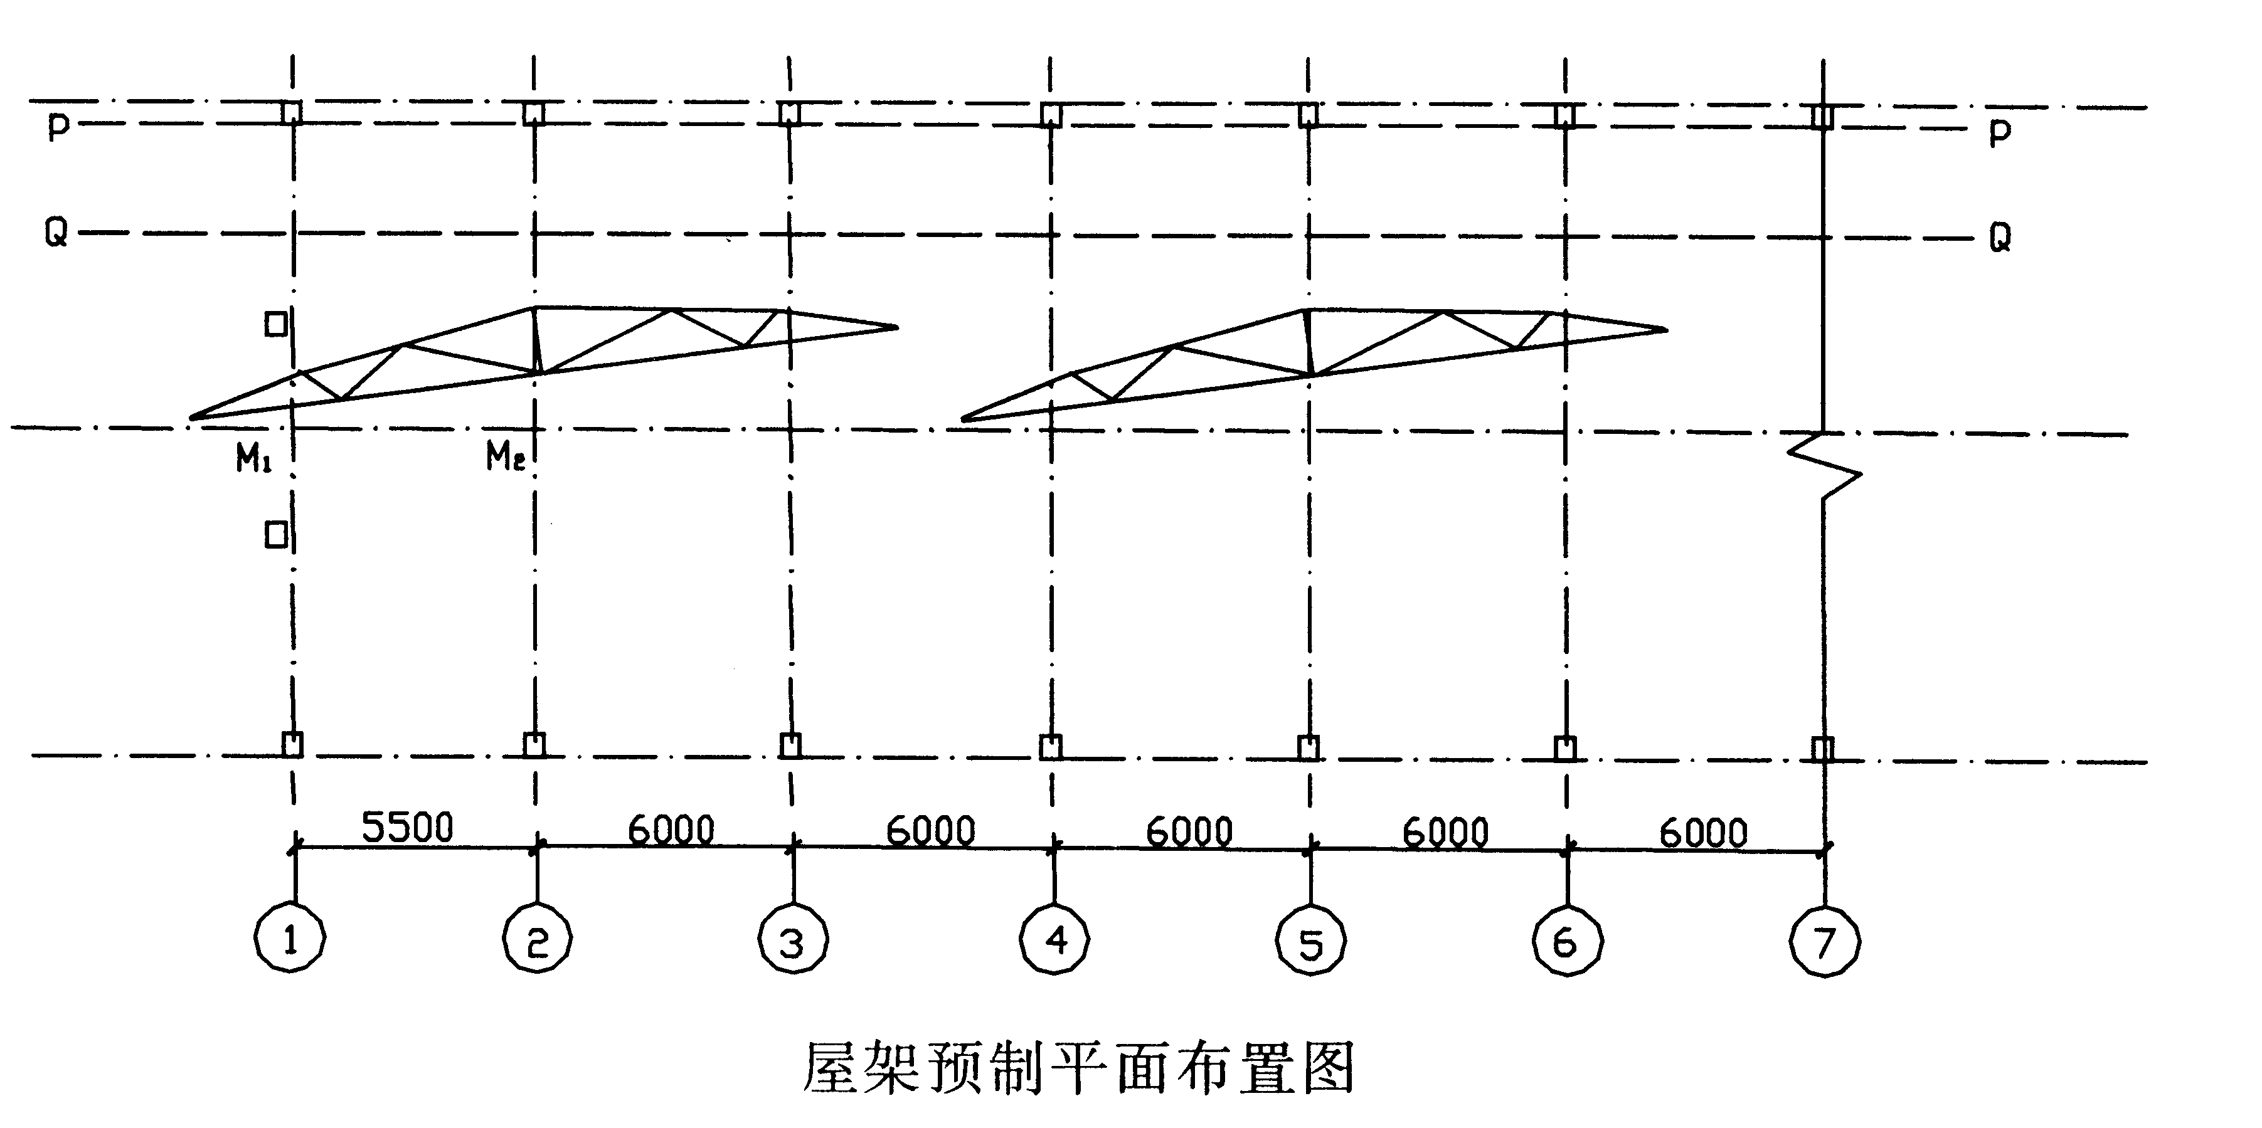

28．某分部工程由A，B，C，D四个施工过程组成，划分为五个施工段，各施工过程在各施工段上持续时间如下表所示。试组织流水施工，并绘制施工进度计划表。
施工段  施工过程 | 施工持续时间（d）
施工段  施工过程 | ① | ② | ③ | ④ | ⑤
A | 3 | 2 | 3 | 3 | 2
B | 2 | 3 | 4 | 4 | 3
C | 4 | 2 | 3 | 2 | 4
D | 3 | 3 | 2 | 3 | 2

施工过程 | 施工进度
施工过程 | 1 | 2 | 3 | 4 | 5 | 6 | 7 | 8 | 9 | 10 | 11 | 12 | 13 |  | 14 | 15 | 16 | 17 | 18 | 19 | 20 | 21 | 22 | 23 | 24 | 25 | 26 | 27 | 28

29．根据以下条件绘制双代号网络图，并用图上计算法计算各工作的时间参数$T^{{\text{ES}}_{i−j}}$、$T^{{\text{EF}}_{i−j}}$、$T^{{\text{LS}}_{i−j}}$、$T^{{\text{LF}}_{i−j}}$、$F^{T_{i−j}}$、$F^{F_{i−j}}$；同时用双线标出关键线路。其中时间参数表示形式约定为：
$$T^{{\text{ES}}_{i−j}}$$ | $$T^{{\text{EF}}_{i−j}}$$
$$T^{{\text{LS}}_{i−j}}$$ | $$T^{{\text{LF}}_{i−j}}$$
$$F^{T_{i−j}}$$ | $$F^{F_{i−j}}$$

工作名称 | A | B | C | D | E | F | G | H
紧前工作 | － | － | A | A | A | B，C | D，E，F | E，F
持续时间 | 2 | 3 | 2 | 3 | 1 | 4 | 3 | 1

